ЭЛСс-19 Теоретические основы электротехники (ТОЭ) Лабораторные работы
Лабораторная работа № 2
Исследование цепи переменного синусоидального тока при последовательном соединении R - L - C элементов
Для исследования была собрана схема, представленная на рис. 1. Частота питающего напряжения 50 Гц.
рис. 1
При замкнутом ключе К показания приборов были следующими :
A = 0,6 (A) ; W = 60 (Вт) ;
V₁ = 180 (B) ; V₂ = 180 (B) ; V₃ = 0 (B) .
После размыкания ключа К при неизменном входном напряжении V₁ = 180 (B) изменяя ёмкость С, была заполнена следующая таблица измерений. Выполните необходимые расчёты и заполните таблицу.
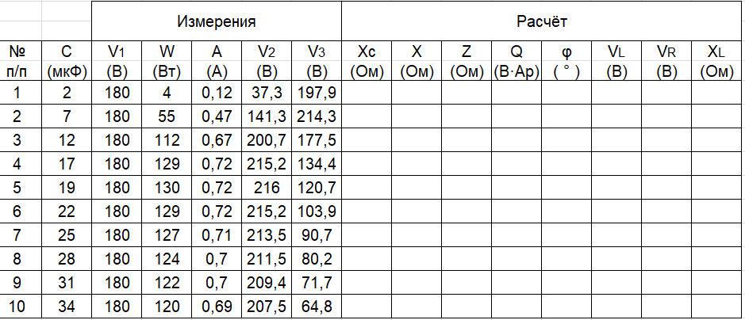
- Построить графики (на одном рисунке)
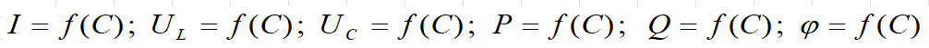
- Построить векторные диаграммы токов и напряжений в цепи : до резонанса, в момент резонанса и после резонанса.
- Определить добротность контура.
- Сделать выводы по проделанной работе.

Лабораторная работа № 3
Исследование цепи переменного синусоидального тока при параллельном соединении R - L - C элементов
Для исследования была собрана схема, представленная на рис. 1. Частота питающего напряжения 50 Гц.

рис. 1
При разомкнутом ключе К показания приборов были следующими :
A₁ = 2 (A) ; A₂ = 2 (A) ; A₃ = 0 (A) ; W = 200 (Вт) ;
V = 150 (B) .
После размыкания ключа К при неизменном входном напряжении V = 150 (B) изменяя ёмкость С, была заполнена следующая таблица измерений. Выполните необходимые расчёты и заполните таблицу (предварительно определив величину резонансной ёмкости С_{рез} ). При этом, заполнить следующую таблицу, приняв по 4 значения ёмкости С до резонанса и после резонанса.
№ | С | V1 | W | А1 | А2 | А3 | QL | Qc | Q | φ
п/п | (мкФ) | (B) | (Bт) | (А) | (А) | (А) | (B·Aр) | (B·Aр) | (B·Aр) | ( ° )
1 |  | 150
2 |  | 150
3 |  | 150
4 |  | 150
5 |  | 150
6 | Cрез | 150
7 |  | 150
8 |  | 150
9 |  | 150
10 |  | 150
11 |  | 150

- Построить графики (на одном рисунке)

- Построить векторные диаграммы токов и напряжений в цепи : до резонанса, в момент резонанса и после резонанса.
- Определить добротность контура.
- Сделать выводы по проделанной работе.

Лабораторная работа № 4
Исследование трёхфазной цепи переменного синусоидального тока при включении нагрузки в "звезду"

- В трёхфазной четырёхпроводной цепи (при замкнутом ключе К ) известны показания приборов
A₁ = 0,8 A; A₂ = 0,8 A; A₃ = 0,8 A; A₄ = 0 A;
V₁ = 180 B; V₂ = 180 B; V₃ = 180 B.
Построить векторную диаграмму токов и напряжений в данном режиме.
- В трёхфазной четырёхпроводной цепи (при замкнутом ключе К ) в фазе "А" заменили резистор R на конденсатор С. Показания приборов при этом стали :
A₁ = 5,143 A; A₂ = 0,8 A; A₃ = 0,8 A; A₄ = 5,205 A;
V₁ = 180 B; V₂ = 180 B; V₃ = 180 B.
Построить векторную диаграмму токов и напряжений в данном режиме.
- В трёхфазной четырёхпроводной цепи (при замкнутом ключе К ) в фазе "А" произошёл обрыв ( на схеме место обрыва показано крестиком) . Построить векторную диаграмму токов и напряжений в данном режиме.
- В трёхфазной четырёхпроводной цепи (при замкнутом ключе К ) в фазе "А" произошло короткое замыкание ( R = 0 ). Построить векторную диаграмму токов и напряжений в данном режиме.
- В трёхфазной трёхпроводной цепи (при разомкнутом ключе К ) известны показания приборов:
A₁ = 0,8 A; A₂ = 0,8 A; A₃ = 0,8 A;
V₁ = 180 B; V₂ = 180 B; V₃ = 180 B.
Построить векторную диаграмму токов и напряжений в данном режиме.
- В трёхфазной трёхпроводной цепи (при разомкнутом ключе К ) в фазе "А" заменили резистор R на конденсатор С. Показания приборов при этом стали :
A₁ = 2,292 A; A₂ = 1,505 A; A₃ = 1,149 A;
V₁ = 80,21 B; V₂ = 338,6 B; V₃ = 258,6 B.
Построить векторную диаграмму токов и напряжений в данном режиме.
- В трёхфазной трёхпроводной цепи (при разомкнутом ключе К ) в фазе "А" произошёл обрыв ( на схеме место обрыва показано крестиком). Построить векторную диаграмму токов и напряжений в данном режиме.
- В трёхфазной трёхпроводной цепи (при разомкнутом ключе К ) в фазе "А" произошло короткое замыкание ( R = 0 ). Построить векторную диаграмму токов и напряжений в данном режиме.

Лабораторная работа № 5
Исследование четырёхполюсника
Лабораторный стенд питается от источника переменного напряжения с частотой 50 Гц и состоит из четырёхполюсника и приборов, подключенных к нему. Четырёхполюсник состоит из идеальной катушки, резистора и конденсатора. Причём, схема их включения неизвестна. Восстановите схему включения R ; L ; C элементов, полагая четырёхполюсник Т - образным. Определите А - параметры четырёхполюсника и величины R ; L ; C . Для схемы на рис. 1 были получены показания приборов

Рис. 1
A₁ = 2,67 A; A₂ = 2,122 A; V₁ = 100 B; W = 54,02 Вт;

Для схемы на рис. 2 были получены показания приборов

Рис. 2
A₁ = 3,737 A; V₁ = 100 B; V₂ = 58,66 B; W = 0 Вт;
При этом известно, что реактивная мощность схемы на рис. 2 отрицательная.

